A-001 体表の部位を表す用語について | A-002 体の構成について
¹東京大学、²日本大学、³立教大学、⁴京都大学 | ¹東京大学、²日本大学、³立教大学、⁴京都大学
芥川 龍之介、川端 康成¹、山本 晋也²、太宰 治¹、長嶋 茂雄³、辰巳 琢郎⁴ | 芥川 龍之介、川端 康成¹、山本 晋也²、太宰 治¹、長嶋 茂雄³、辰巳 琢郎⁴
全身をまず幾つかの大きな部位に分けます。一般には、頭・頚・胸・腹・背・骨盤・前肢・後肢に分けられます。骨盤という用語は、寛骨・仙椎・尾椎の一部を総称した用語になります。この骨で囲まれる部分を骨盤腔と言います。このような考えから、それに続く尾は骨盤の一部位として扱われます。  各区分は、皮膚の下にある筋肉や骨格に基いて細分化されてゆくことになります。そのため、後肢の区分が体部の区分と異なっている様な印象を与えるかも知れません。 | 『頭』は“あたま”の事を指します。頭には頭蓋腔があり、脳を収納しています。  『頚』は“くび”の事を指します。頚部には骨・筋・血管・神経以外にも、重要な臓器－気管・食道など－が収納されています。  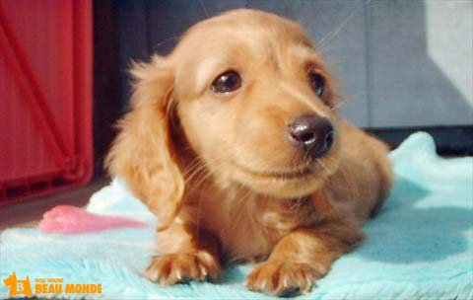
B-003 頭の部位について | B-004 頚の部位について
¹東京大学、²日本大学、³立教大学、⁴京都大学 | ¹東京大学、²日本大学、³立教大学、⁴京都大学
芥川 龍之介、川端 康成¹、山本 晋也²、太宰 治¹、長嶋 茂雄³、辰巳 琢郎⁴ | 芥川 龍之介、川端 康成¹、山本 晋也²、太宰 治¹、長嶋 茂雄³、辰巳 琢郎⁴
頭は大きく、『頭蓋（とうがい）』と『顔面（がんめん）』に分けられます。頭の骨、すなわち『頭蓋骨（とうがいこつ）』は、脳を保護する『脳頭蓋（のう－）』と、その他の部分『顔面頭蓋（がんめん－）』とに分けられます。頭蓋という部位は、脳頭蓋の表面にあたり、顔面という部位は顔面頭蓋の表面を指します。 | 頚は体幹と頭をつなぐ部分です。下顎後縁・両側の下顎角・後頭骨後縁を結ぶ線から尾側で、両側の肩甲骨前縁・肩関節を結ぶ線より頭側の円筒状をしています。頚の横断面を観察すると、背側半分は脊椎と筋肉で占められ、腹側半分の正中を気管・食道が、両側に動脈を伴って通過します。それらを包む様に筋肉が位置し、浅層を静脈が通っています。（外）頚静脈は頚部からの採血ポイントです。  